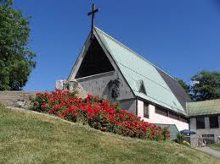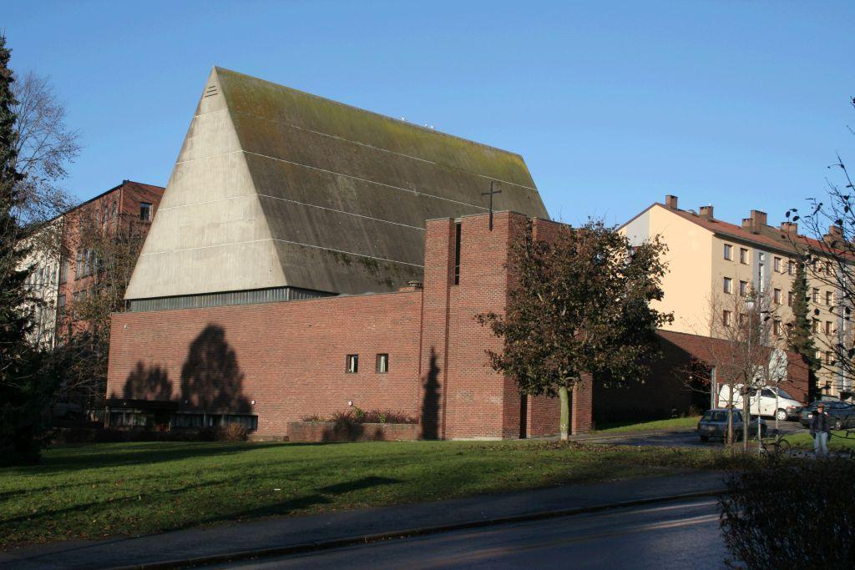

Torshov og Lilleborg menighetsråd
2017

Innkalling til møte i menighetsrådet
onsdag 18. jan. 2017 kl.18:00-20:00
på møterommet i Lilleborg kirke.

Innkallingen går til alle medlemmer og varamedlemmer i Torshov og Lilleborg menighet.
Forfall meldes snarest, senest dagen før møtet kl 10.00, til daglig leder på tlf 23629212 eller ed549@kirken.no
Åpning og servering: Olav Grøttum.
Torshov og Lilleborg menighetsråd, Saksliste

Sak MR 01/17 Godkjenning av innkalling og dagsorden

Forslag til vedtak: Innkallingen godkjennes.

Sak MR 02/17 Godkjenning av protokoll for menighetsrådsmøtet 07.12.2016

Saksdokument: Protokoll fra møtet 07.12.2016

Forslag til vedtak: Protokollen godkjennes.

Sak MR 03/17: Budsjett 2017
Det vises til sak 74/16 og sak 83/16 i sakens anledning.
Saksdokument: Andre utkast til budsjett 2017.

Forslag til vedtak: Budsjett 2017 vedtas med sum driftsinntekter kr 1.117.700,
sum driftsutgifter kr 1.127.300 og sum mindreforbruk kr 41.800. Mindreforbruketsettes i menighetens disposisjonsfond.

Sak MR 04/17: Høring om ny ordning for utpeking av biskoper
Er det 2-3 av medlemmene i menighetsrådet som kan tenke seg å forberede
denne saken til mars-møtet?
Saksdokument: mail av 16. des 2016 fra Kirkerådet

Forslag til vedtak: Saken diskuteres i møtet.

Sak MR 05/17: Forespørsel om utleie av Lilleborg kirke til Kirkens SOS
Utleie av Lilleborg kirke må sees i sammenheng med menighetens egne
aktiviteter og fremtidig rehabilitering av Torshov kirke hvor all drift må flyttes til
Lilleborg kirke.
Saksdokument: Mail fra generalsekretær Leif Jarle Theis av 03.01.2017

Forslag til vedtak: Vi ser oss dessverre ikke i stand til å inngå en leieavtale
med Kirkens SOS allerede fra 01.01.2018.

Sak MR 06/17: Søknad fra nigeriansk/ ghanesisk pinsemenighet om lokaler
Dette er en liten pinsemenighet som ønsker et fast lokale hver søndag fra
kl 14.00.
Forslag til vedtak: Vi kan tilby dem kapellet i Torshov kirke på samme vilkår
som KLC leier dagligstua i Lilleborg kirke. Dvs kr 500,- pr gang, og at de må
vike for evt menighetens egne aktiviteter.

Sak MR 07/17: Praksisstudent uten plettfri vandel
En av menighetens kapellaner har fått forespørsel fra Teologisk fakultet ved universitetet i Oslo om å ta imot to studenter til menighetspraksis i uke 7 og uke 12-24. Studentene går på fjerde semester. Alle studenter i menighets-praksis må levere politiattest. En av disse studentene har anmerkning på rullebladet. Derfor bes menighetsrådet godkjenne denne studenten for praksis i vår menighet.
Da arbeidsutvalget hadde sitt møte hadde vi ikke mottatt fakultetets vurdering av saken.
Dagen etter møtet i arbeidsutvalget kontaktet daglig leder personalrådgiver ved bispedømmekontoret i sakens anledning. På prinsipielt grunnlag er det ingen innvendinger mot menighetspraksis i slike situasjoner.

Forslag til vedtak: Saken diskuteres i møtet.

Sak MR 08/17 Orienteringssaker
- Orientering fra fellesrådet
- Orientering om vennskapsmenighetene
  - Sør-Sudan
    - Befolkningen i dangaji måtte flykte pga angrep
    - En av menighetens ledere døde plutselig
    - Menigheten fikk holdt julemåltid
  - Jerusalem
    - Valg av ny biskop i disse dager
    - Utveksling til sommeren med 3 ungdommer + kapellan herifra
    - Temakveld 26. april: Arne Sæveraas om levevilkår for minoriteter i Midtøsten
- Orientering fra stab
- Orientering fra trosopplæringsleder
  - Karen Nystøyl er tilbake som trosopplæringsleder fra 1. januar i 40%-stilling.
  - 4. jan. kom en barnelysglobe til hver av kirkene, satt stor pris på av målgruppen.
  - Ledertrening startet opp 3. jan, 7 deltakere. Anders Kristensen Nordvik og Hanne Slåtten leder den.
  - Helligtrekongerfest i Torshov kirke 8. jan, ca 30 barn deltok, 10 i målgruppa
  - Årsrapportering i mål til fristen 15. januar, rapportsamtale i mars gjenstår før godkjenning. Budsjettet har vikaren hatt hendene på.
  - Halvårsplan for trosopplæring ønskes revidert av trosopplæringsleder, planlegger møte i TRAU for å se på saken. Ønsker blant annet å inkludere Luther-jubileet i KODE.
- Orientering om rehabilitering av taket på Lilleborg kirke
  - Anslår at arbeidene er ferdig innen 1. feb.
  - Utbedring av atriet
- Svarbrev fra biskopen ang forordningen, se vedlegg
- Info om endringene 1. jan 2017: skille mellom stat og kirke, se vedlegg
- Bemanningsutvalget i bispedømmet; hvilke kriterier legges til grunn for å opprettholde kjerneoppdrag, se vedlegg
- Givertjenesten i 2016 økte fra 5 til 9 faste givere. Til sammen, inkl innsamlingen til nytt orgel i Torshov, kom det inn kr 50.000,-
- Skattefrie gaver er hevet til kr 25.000 for 2017.
- 2017 er Luther-jubileum, se https://kirken.no/nb-NO/bispedommer/Oslo/luthers-teser-i-var-tid/
- Gjenåpning av Lilleborg kirke med orgelmatiné og festgudstjeneste 22.-23. april
- Deltakelse i dialogisk menighet: diakon Liv Adams, Jorun Andersen og Harald Kjøl

Forslag til vedtak: Orienteringene tas til etterretning.

